Dokonalá synchronizace
B&R spojuje dopravní techniku a výrobu
Díky automatizační technice společnosti B&R lze jednoduchým a přesným způsobem synchronizovat dopravní pásy a roboty. Firma poskytne snadno parametrizovatelné funkční bloky PLCopen, pomocí kterých lze realizovat funkci nazývanou Conveyor Belt Tracking - sledování dopravních pásů.
V linkových výrobních zařízeních s dopravními pásy se stále častěji používají procesy, které probíhají synchronním způsobem vůči pohybu dopravních pásů. Aby tyto procesy bylo možné provádět s vysokou přesností a rychlostí, byla doposud potřebná velmi náročná řešení řízení. Výrobní zařízení s funkcí Conveyor Belt Tracking mají tu výhodu, že výrobní proces se nikdy nezastaví a je tak dosaženo vysokého počtu vyrobených kusů.
Úplná integrace robotiky
Komplexnost těchto zařízení neustále stoupá a ve výrobě se stále více používají roboti. Jejich úlohy sahají od jednoduchého třídění až po náročná výrobní zpracování na běžícím dopravním pásu. Funkční bloky PLCopen společnosti B&R lze použít pro jakýkoli druh kinematiky robotů a mohou dokonce roboty synchronizovat na několika dopravních pásech. Rozhraní jsou navíc vynikajícím způsobem vhodná pro začlenění vizualizací strojů pro každou kinematiku.
Roboty se mohou během fáze synchronizace libovolně pohybovat, což umožňuje také komplexní manipulace s výrobky. Zvláštností řešení společnosti B&R je to, že dopravní pás je plně integrován do aplikace. K tomu stačí jeden externí snímač, který poskytuje informace o aktuální poloze dopravního pásu.
Nezávislost na hardwaru
Funkce Conveyor Belt Tracking společnosti B&R je nezávislá na hardwaru, a proto lze používat různé systémy pohonu s různými kinematikami. Aplikaci lze rychle vytvořit a později snadno rozšířit. Výměna robota nebo dodatečné rozšíření používaných dopravních pásů jsou bez velké náročnosti kdykoli možné. Vekou část softwaru lze dále používat beze změn.

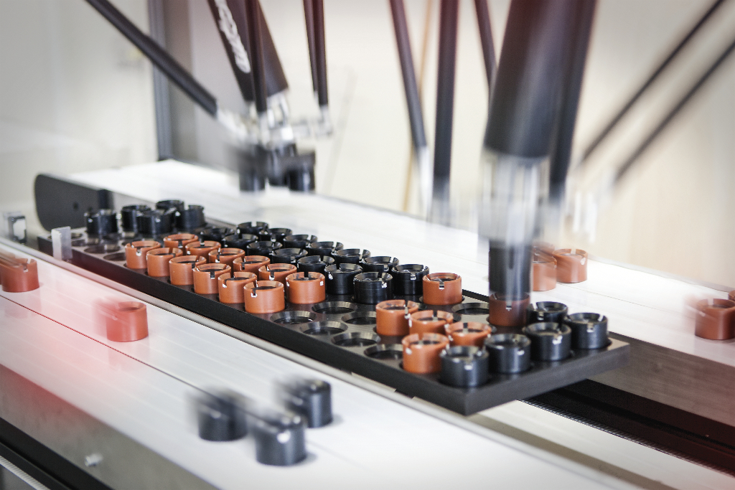
Společnost B&R umožňuje snadnou koordinaci robotů a dopravních pásů.

O společnosti B&R
Společnost B&R, jako jedna z divizí skupiny ABB, je celosvětovým lídrem v oblasti průmyslové automatizace se sídlem v Rakousku. B&R kombinuje nejmodernější technologie s pokročilým inženýrstvím a poskytuje zákazníkům v téměř každém průmyslovém odvětví kompletní řešení pro automatizaci strojů a výrobních zařízení, řízení pohybu, HMI a integrovanou bezpečnostní techniku. Díky komunikačním standardům pro průmyslový internet věcí, včetně OPC UA, POWERLINK a openSAFETY, a svému vývojovému prostředí Automation Studio B&R neustále stanovuje trendy v automatizaci. Inovativní duch, který udržuje společnost B&R na špici průmyslové automatizace, je poháněn závazkem zjednodušovat procesy a překonávat očekávání zákazníků. Další informace naleznete na adrese www.br-automation.com.
Více informací najdete na www.br-automation.com

